Цель работы: сделать 5 этап, и нарисовать макет сайта в xd.

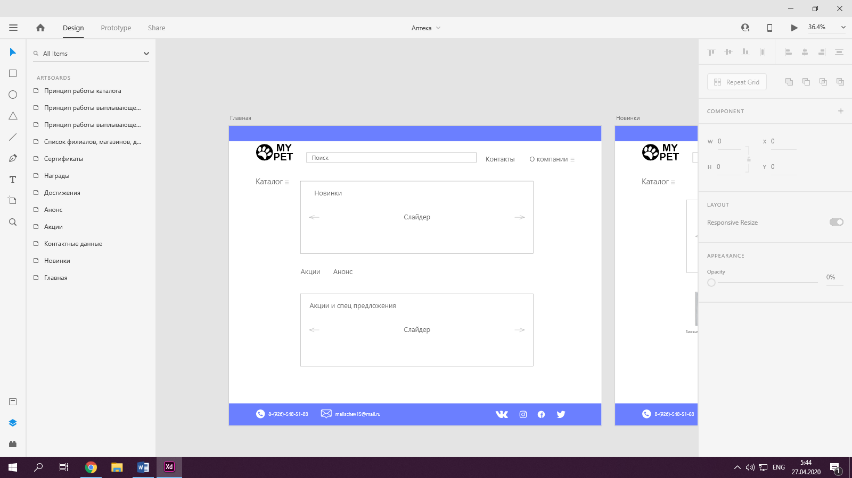

Рисунок 1 - Главная

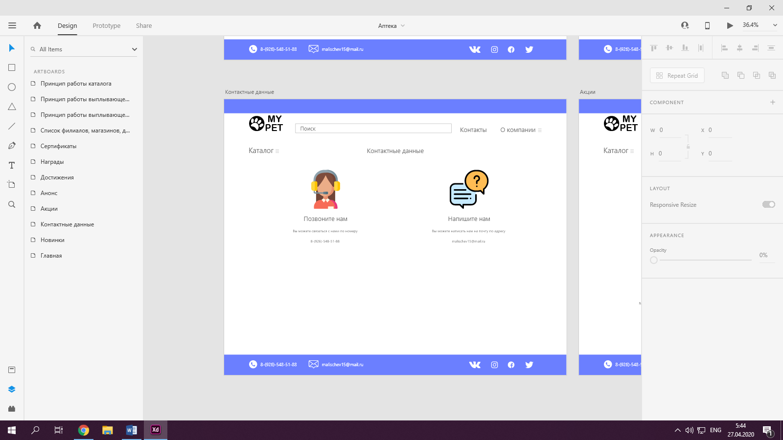

Рисунок 2 - Контактные данные

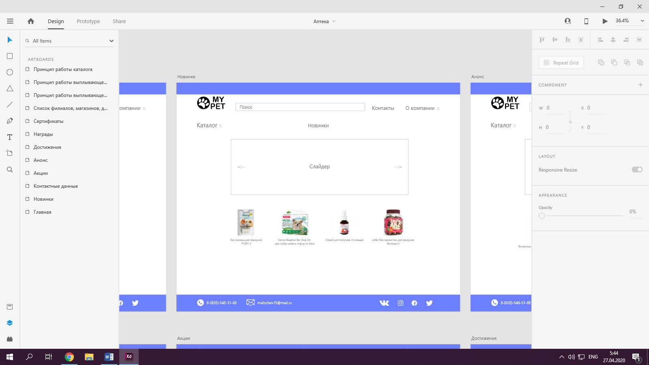

Рисунок 3 - Новинки

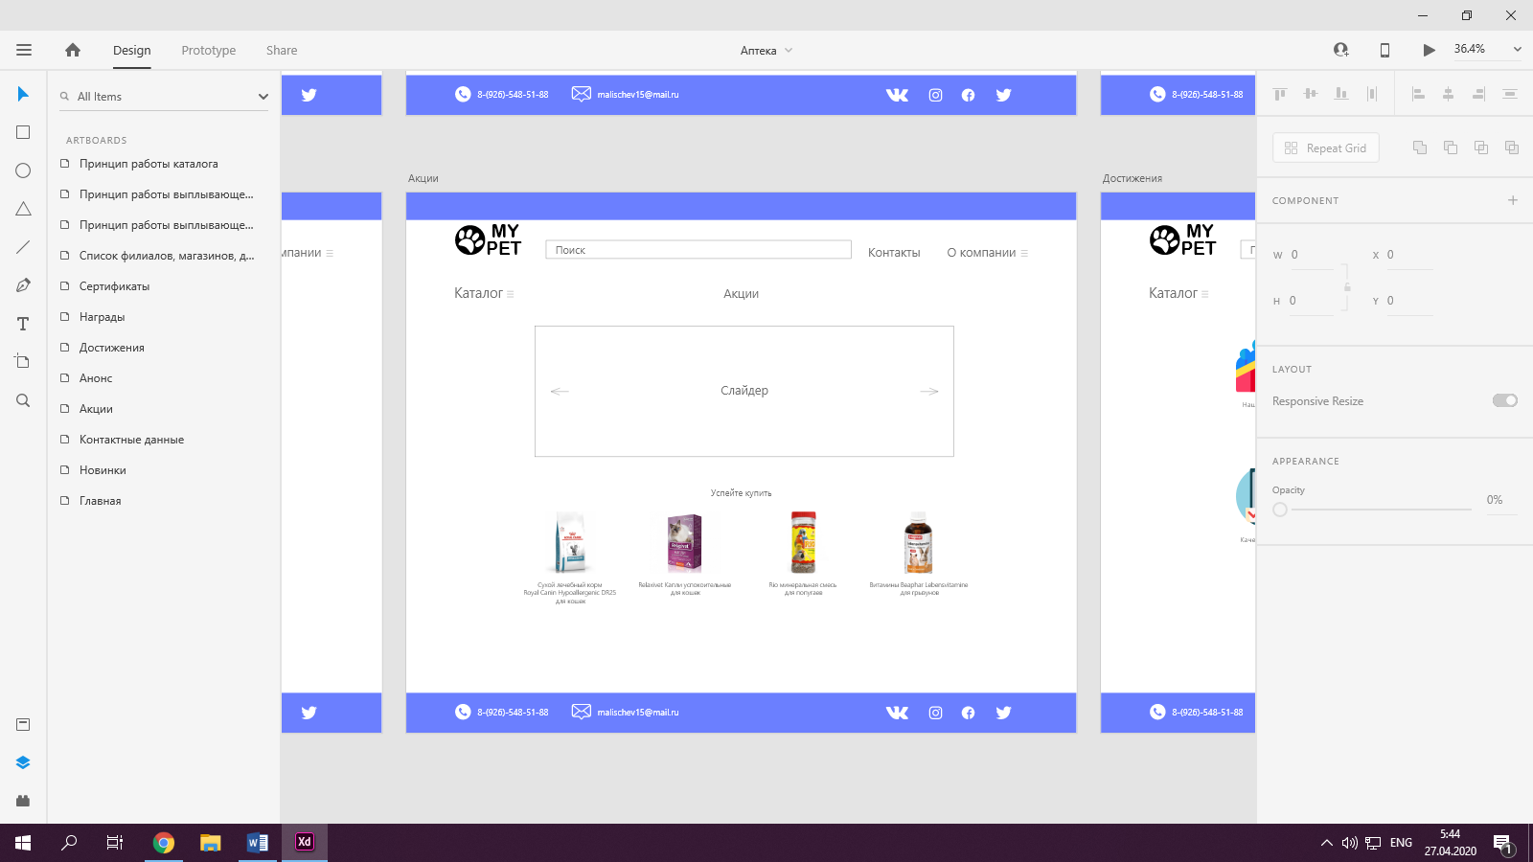

Рисунок 4 - Акции

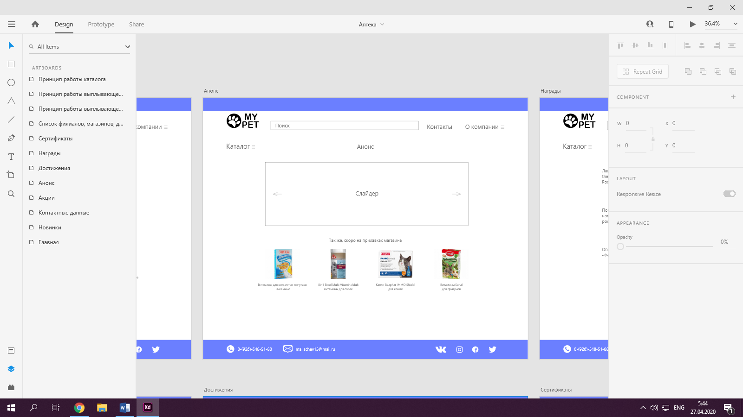

Рисунок 5 - Анонс

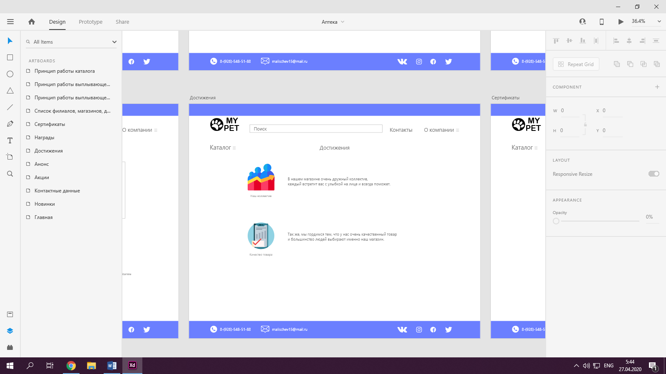

Рисунок 6 - Достижения

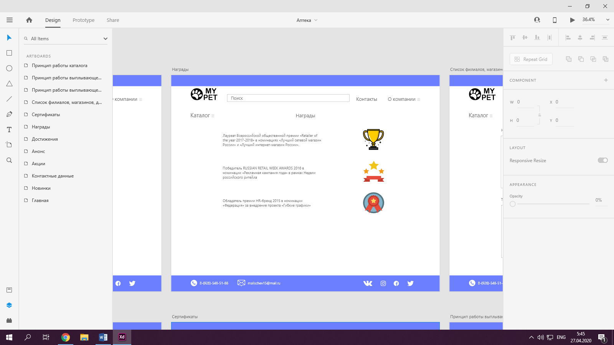

Рисунок 7 - Награды

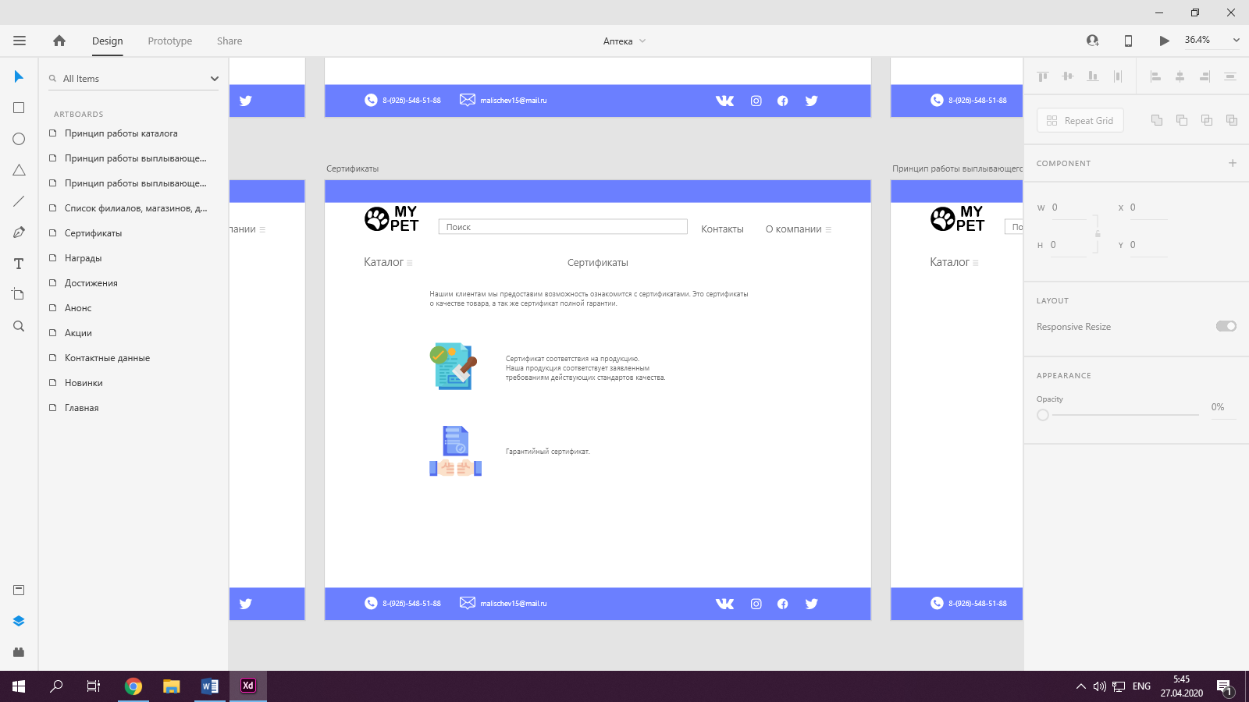

Рисунок 8 - Сертификаты

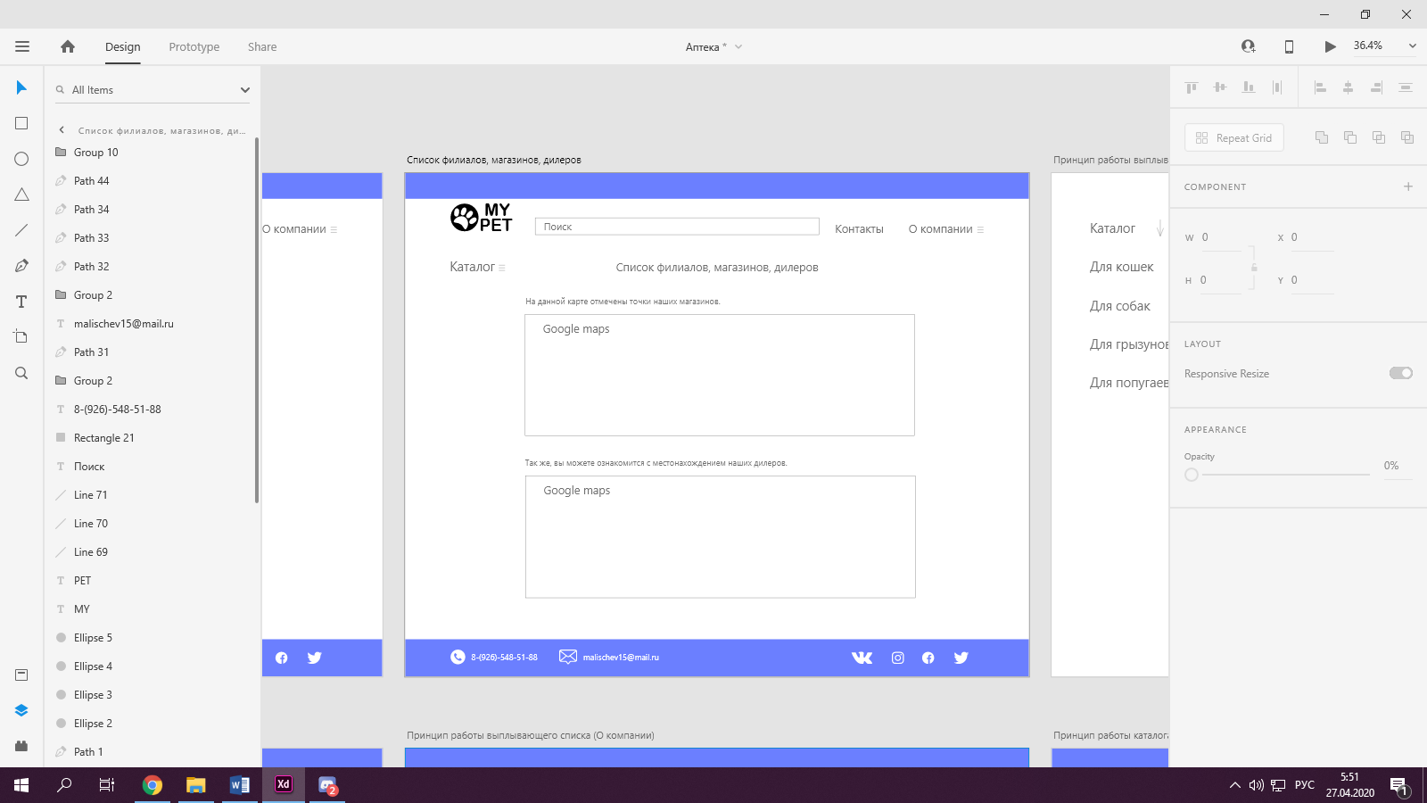

Рисунок 9 - Список филлиалов, магазинов, дилеров

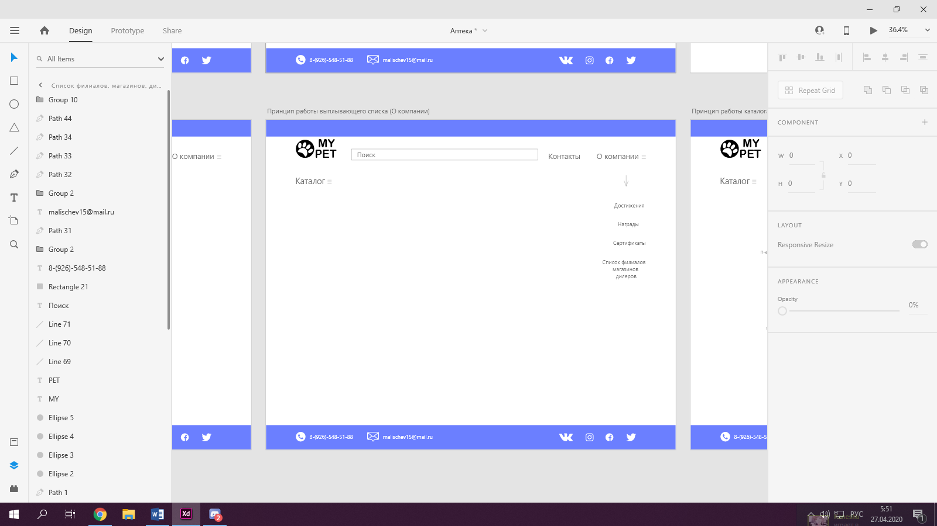

Рисунок 10 - Принцип работы выплывающего список (О компании)

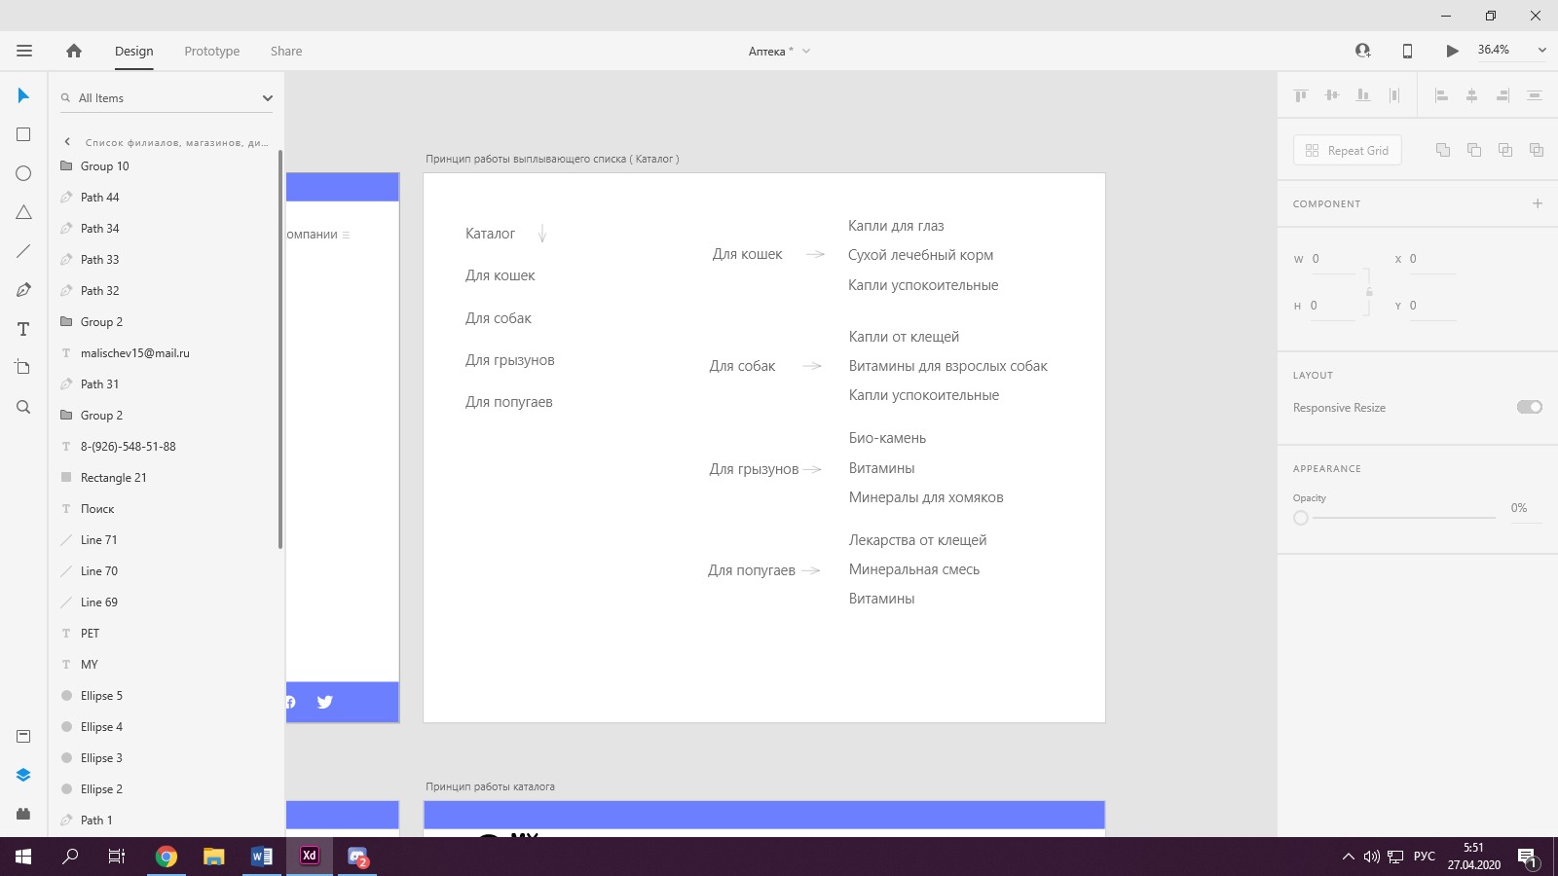

Рисунок 11 - Принцип работы выплывающего списка (Каталог)

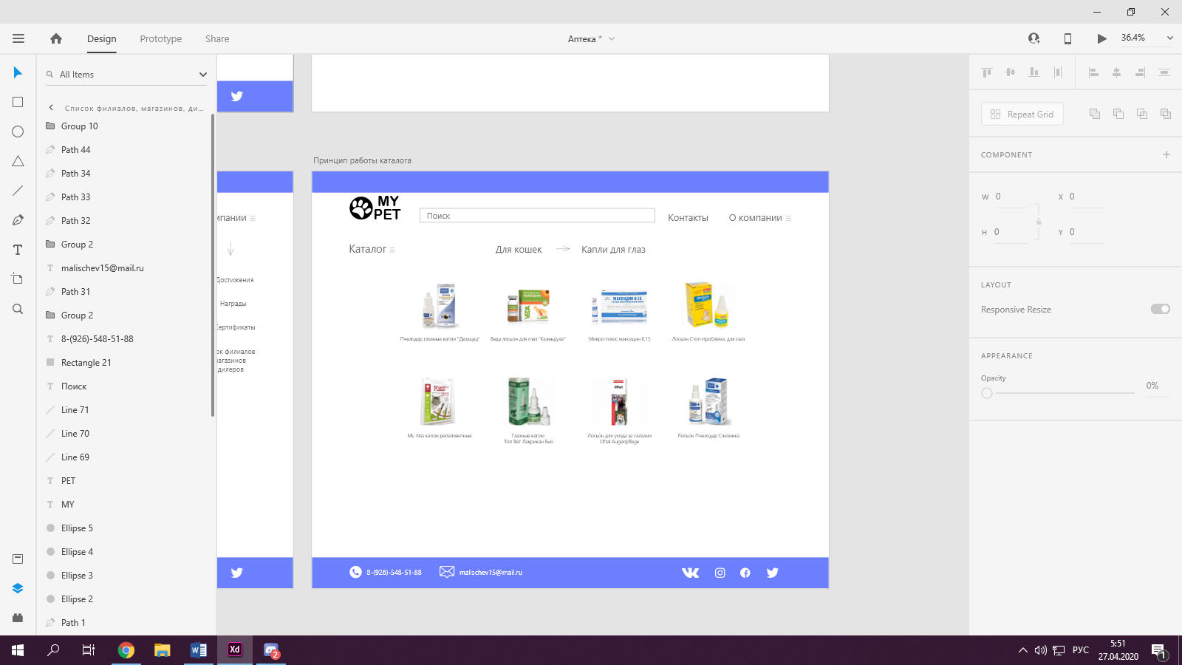

Рисунок 12 - Принцип работы каталога

Вывод: я сделал 5 этап, и нарисовал макет сайта в xd.